职业病危害因素检测工作公示信息表
项目名称 | 济宁福利达精细化工有限公司
项目地址 | 济宁市鱼台县张黄工业园区
用人单位职业卫生管理联系人 | 张建
公示信息类别 | 定期检测☑ 日常检测£
项目组主要成员 | 姓名 | 资质证书号
项目组主要成员 | 米昌威 | 鲁J20210232
项目组主要成员 | 于宪成 | 鲁J20210231
项目组主要成员 | 王海春 | 鲁J20210224
项目组主要成员 | 刘慧丽 | 鲁J20210227
项目组主要成员 | 杜青玲 | 鲁J20210230
项目组主要成员 | 白晶晶 | 鲁J20210226
项目主要内容：
对济宁福利达精细化工有限公司正常生产过程中存在于上述工作场所的职业病危害因素的浓度（或强度）进行检测。
本次职业病危害因素包括：氧化铝粉尘、其他粉尘、电焊烟尘、锰及其化合物、苯、甲苯、二甲苯、磷酸、硫酸、过氧化氢、硫化氢、氢氧化钠、氮氧化物、臭氧、一氧化碳、工频电场（50Hz）、紫外辐射、噪声。
现场照片：
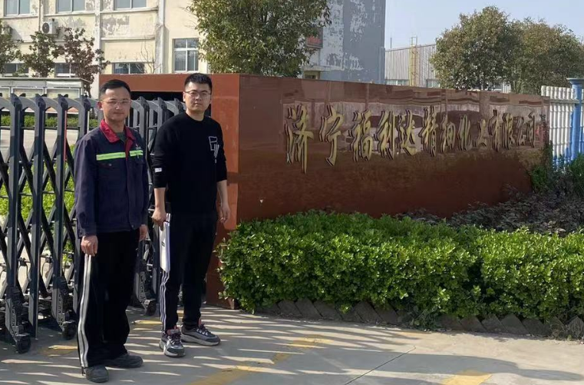
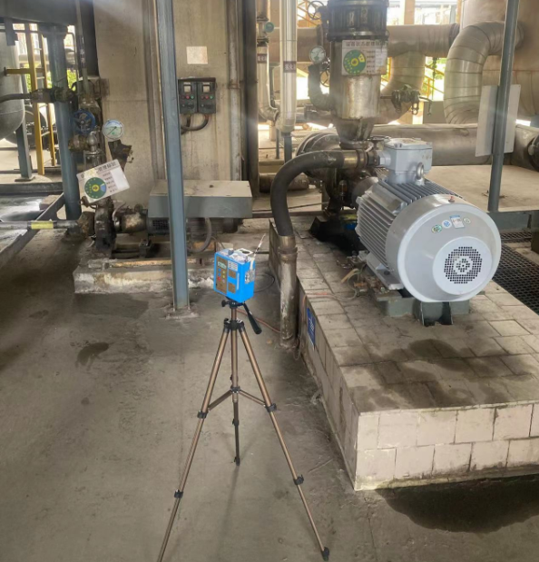
现场照片：
